遇到的坑：登陆问题，还有个网站需要手动下滑才显示新的数据源

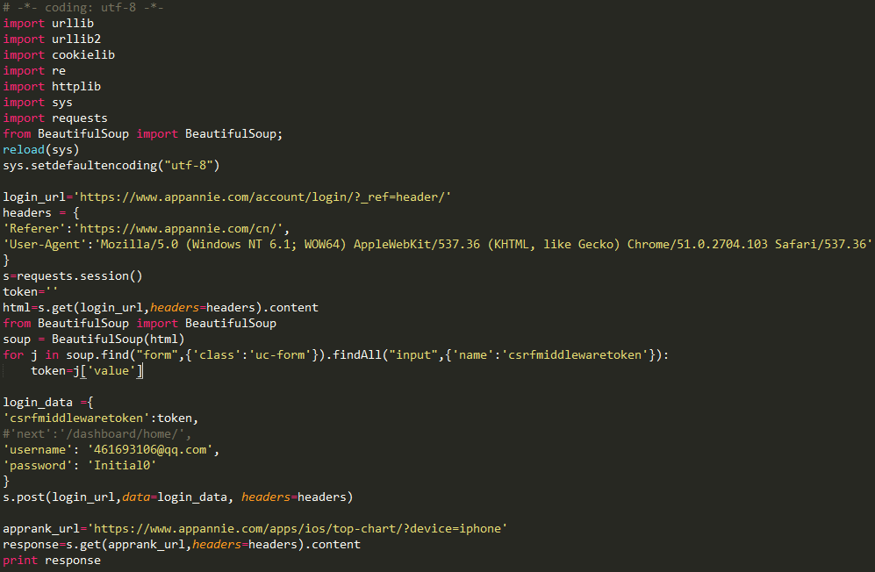

1. appGameName (5143条)

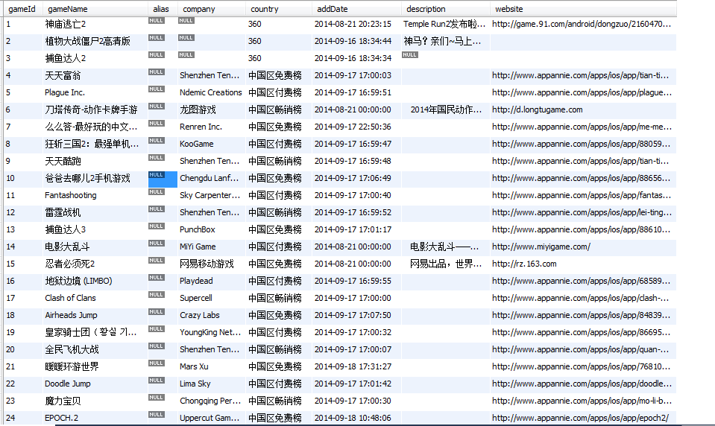

1. NewappGameName(41000)???为啥比上面的数据库多这么多，奥，原来是上面的数据库一直不更新了

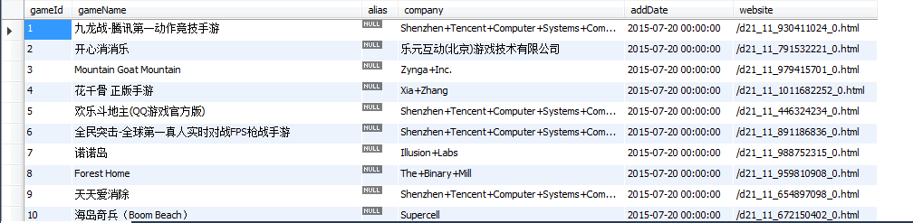

1. channel_360,91,baidu,qq

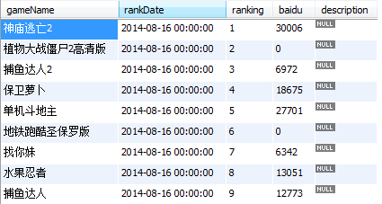

1. ios_china_free,pay,sell; America, korea

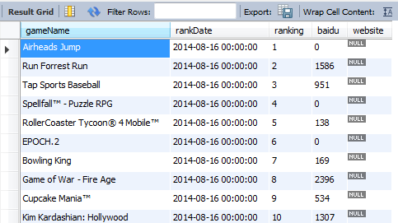

1. NewappRank （目前是按月更新）

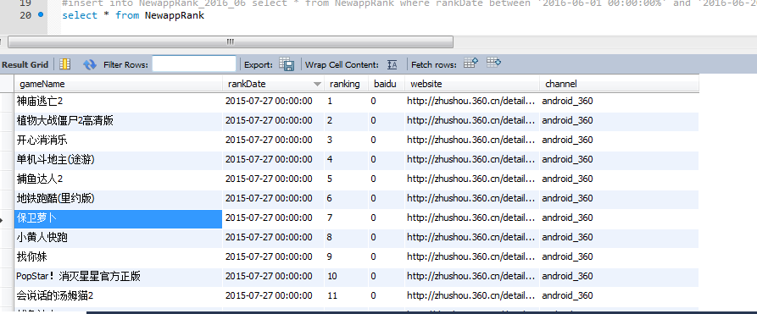

6、NewappRank_2017_03

